**TECNO SOLUCIONES**

**JUAN PABLO OLEAS**

**BRANDON SMITH RIOS**

**SANTIAGO DAVID GUZMAN**

**SANTIAGO VELEZ REINA**

**SERVICIO NACIONAL DE APRENDIZAJE- SENA**

**CENTRO DE TECNOLOGIA DE LA MANUFACTURA AVANZADA**

**ANALISIS Y DESARROLLO DE SISTEMAS DE INFORMACIÓN**

**PROYECTO FINAL**

**2020**

TABLA DE CONTENIDO

**1.** **GENERALIDADES DEL SISTEMA** 3

2. INTRODUCCION 4

3. MARCO REFERENCIAL 4

4. MARCO TEORICO 4

4.1. Herramientas de Desarrollo 4

4.1.1. Backend 4

4.1.2. Frontend 5

4.1.3. Gestor de Bases de Datos 5

4.1.4. Visión 5

4.1.5. Misión 5

5. DESCRIPCION 6

5.1. Título del Proyecto 6

5.2. Planteamiento del Problema 6

5.3. Justificación 6

6. OBJETIVOS 6

6.1. Objetivo General 6

6.2. Objetivos Específicos 6

**7.** **DESARROLLO DEL PROYECTO** 7

8. REQUERIMIENTOS DEL APLICATIVO 7

8.1. Requerimientos de software 7

8.2. Requerimientos de hardware 7

9. REQUERIMIENTOS DE USUARIO 7

9.1. Usuarios 7

9.2. Clientes 7

9.3. Administradores 7

10. ALCANCES 7

11. ANALISIS 8

11.1. Diagrama de Casos de Uso 8

11.2. Modelo de Entidad y Relación 10

11.3. Modelo Relacional 10

11.4. Mockups 11

11.4.1. Iniciar Sesión 11

11.4.2. Menú Principal 11

11.4.3. Asesoría 12

11.4.4. Comprar Artículos 12

11.4.5. Comprar Repuestos 12

11.4.6. Realizar Pedido 13

11.4.7. Confirmar Pedido 14

11.4.8. Como va mi Reparación 14

11.5. Diseño Detallado de la Base de Datos (script de la creación de 15

tablas): 15

12. CONCLUSIONES 28

# **GENERALIDADES DEL SISTEMA**

Este software busca ayudar al usuario brindando total seguridad al realizar su compra mediante la fácil selección de productos, envío asequible y seguro, junto con un buen servicio al cliente, y un diseño web aceptable.

# INTRODUCCION

El propósito de PDS es proporcionar la información necesaria para controlar el proyecto EF y describir su funcionalidad, además de dotarlo de una base teórica susceptible de revisión, modificaciones y mejoras. El propósito de DT es describir con cierto nivel de detalle las soluciones técnicas adoptadas para implementar adecuadamente PDS de acuerdo a lo en él estipulado.

# MARCO REFERENCIAL

Se tomarán las plataformas web online para la venta de sus productos y servicios como Teknopolis, Tienda Tecnológica y Punto Tecnológico.

**La plataforma Teknopolis:** Maneja un sistema especializado en venta de tecnología, se enfocado en la prestación de un excelente servicio al cliente, un manejo de precios competitivos y estar a la vanguardia con los productos más innovadores del mercado.

**Megatecnología:** Nace con la vocación de servicio y calidad como bandera para ofrecer a sus clientes los mejores productos y al mejor precio. El sistema de logística va integrado con la mayoría de fabricantes y mayoristas del mercado nos permite ofrecer un amplísimo catálogo y centramos todos nuestros esfuerzos en su mejora constante.

**Punto Tecnológico:** es una empresa dedicada a la distribución de productos tecnológicos en el mercado de tecnología representando a las mejores marcas en Colombia y también distribuyendo las mejores marcas del exterior.

Tecno Soluciones se asemeja a Teknopolis, Tienda Tecnológica y Punto Tecnológico con la diferencia de que esta implementa la funcionalidad del soporte técnico para todos los productos ofrecidos y ofreciendo un excelente servicio personalizado para cada cliente.

# MARCO TEORICO

Tecno Soluciones es una Tienda Online con el objetivo principal de comercialización de productos y/o servicios al nivel tecnológico.

## Herramientas de Desarrollo

### Backend

Unos de los leguajes de programación que utilizaremos para el desarrollo de nuestra aplicación es:

**PHP**

Es un lenguaje de programación de uso general que se adapta especialmente al desarrollo web. En un servidor web, el resultado del código PHP interpretado y ejecutado puede ser cualquier tipo de datos, como el HTML generado o datos de imágenes binarias. Por otra parte, PHP puede utilizarse para muchas tareas de programación fuera del contexto de la web, como aplicaciones gráficas autónomas y el control de drones. ​ También se puede interpretar y ejecutar un código PHP cualquiera a través de una interfaz de línea de comandos (CLI).

### Frontend

Uno de los framework que utilizaremos para el desarrollo de la aplicación web es:

**BOOTSTRAP:**

Es una biblioteca multiplataforma o conjunto de herramientas de código abierto para diseño de sitios y aplicaciones web. Contiene plantillas de diseño con tipografía, formularios, botones, cuadros, menús de navegación y otros elementos de diseño basado en HTML y CSS, así como extensiones de JavaScript adicionales. A diferencia de muchos frameworks web, solo se ocupa del desarrollo frontend.

### Gestor de Bases de Datos

Uno de los gestores de bases de datos que utilizaremos para el desarrollo de la aplicación web es:

**PHPMYADMIN:**

Es una herramienta escrita en PHP con la intención de manejar la administración de MySQL a través de páginas web, utilizando un navegador web. Actualmente puede crear y eliminar Bases de Datos, crear, eliminar y alterar tablas, borrar, editar y añadir campos, ejecutar cualquier sentencia SQL, administrar claves en campos, administrar privilegios, exportar datos en varios formatos y está disponible en 72 idiomas. Se encuentra disponible bajo la licencia

### Visión

Queremos que Tecno Soluciones en el 2021 sea una de las empresas líder en el mercado online. Vamos a desarrollar un canal fuerte de ventas por medio de nuestra Tienda Virtual, con los mejores productos y soporte técnico en la que encontrarás nuestro apoyo de una manera fácil, cómoda y segura, buscando constantemente nuevas alternativas, basados en el conocimiento profundo de las necesidades de nuestra distinguida clientela.

### Misión

Tecno soluciones buscan satisfacer las necesidades de compra que tenemos todos, a través de bienes de excelencia, originalidad y calidad. Nuestro modelo de negocio se basa en soporte técnico y el proceso de comercio electrónico, seguros y eficientes. Contamos con un equipo de trabajo altamente capacitado, con la mejor aptitud de servicio, sentido de la responsabilidad y ética, que busca dar un buen servicio y de calidad en el mejor tiempo posible. La innovación constante nos permite llegar al cliente con eficiencia.

# DESCRIPCION

## Título del Proyecto

Tecno Soluciones

## Planteamiento del Problema

Tecno Soluciones está enfocado en hacer más fácil la vida cotidiana de las personas y así hacer mejor uso de su tiempo en algunas labores o alguna actividad de igual manera tendrá a disponibilidad de un servicio de soporte técnico personalizado a su disposición de tiempo ya que por lo general el usuario no tiene tiempo que perder

## Justificación

Esta página web está enfocada en facilitarle a las personas que necesitan con urgencia servicio de soporte técnico para reparar sus artículos tecnológicos tales como celulares, Tablet, cámaras, etc. o comprar algún artículo de tecnología a domicilio, pero no cuentan con tiempo o facilidad de movilizarse a un almacén de tecnología A través de su uso se lograrán mejorar el manejo del tiempo del usuario, ya que no tendrá que desplazarse de su lugar de residencia o empleo para comprar o reparar sus artículos tecnológicos, pues agiliza las necesidades de usuario

# OBJETIVOS

## Objetivo General

Implementar un sistema web para la realización de comercio electrónico teniendo mayor facilidad al vender los productos, mediante la interacción entre cliente y vendedor, teniendo en cuenta el diseño del sitio web, el usuario tendrá la facilidad de navegar para que ingrese al catálogo y permanezca en el sitio hasta que logre realizar su compra.

## Objetivos Específicos

* Ofrecer un mejor servicio en cuanto a la compra de productos electrónicos de manera virtual para tener más comodidad.
* Ampliar en nuestro punto de alcance en cuanto a mercados, llegar a todos.
* Adaptación a la época ya que hay actualizaciones a las cuales nos tenemos que adaptar
* Conocer la importancia que tiene el internet sobre la toma de decisión en las personas en el momento de la compra.
* Hacer uso de elementos de desarrollo como los casos de uso, modelo entidad relación, y modelo relacional.
* Diseñar una base de datos para el registro de la información actualizada de los pacientes.
* Manejar una interfaz gráfica didáctica que permita el fácil manejo del sistema, haciéndolo lo más sencillo posible para el usuario final.

# **DESARROLLO DEL PROYECTO**

# REQUERIMIENTOS DEL APLICATIVO

## Requerimientos de software

* Windows 10\ Android
* XAMPP
* Base de datos (MySQL)

## Requerimientos de hardware

* Procesador, al menos, Pentium 166 MHz, PowerPC 160 MHz, o UltraSparc 166 MHz
* 4 GB de memoria RAM mínimo para el dispositivo deseado
* Conexión a internet

# REQUERIMIENTOS DE USUARIO

Son las personas que pueden acceder, interactuar y visualizar el sistema.

## Usuarios

Es el que representa a las personas que aún no se encuentran registradas en el sistema, lo que conlleva a no poder realizar algunas acciones e interacciones con la página, como la compra de productos, hacer pedidos y realizar PQRS.

## Clientes

Es el usuario que representa a las personas que se encuentran registradas en el sistema, estos usuarios pueden realizar acciones como la compra, comentarios en publicaciones y PQRS.

## Administradores

Es el usuario que representa a las personas encargadas de administrar el sistema, que también puede gestionar los diferentes usuarios ya registrados y permisos de los mismos, subir información acerca del stock y productos nuevos.

# ALCANCES

Desarrollar una tienda online para realizar ventas que brinde a los clientes, vendedores y administradores involucrados en el sistema orientado soluciones rápidas y fiables para a guiar el proceso de registro, inicio, venta y gestión de productos, donde permitan optimizar los siguientes procesos:

Portal Web de Productos y Servicios

* Catálogo de productos
* Descripción de productos
* Especificación de los servicios

Portal de acceso a clientes

* Pedidos en línea
* Compra en línea
* Inicio de sesión
* Registro de clientes
* Interacción con el sitio web
* Comentarios u Opiniones
* PQRS

Administrador

* Gestión de usuarios registrados
* Registro de clientes
* Clasificación de clientes
* Registro de artículos y materiales
* Control de stock
* Seguimiento del proceso

# ANALISIS

## Diagrama de Casos de Uso

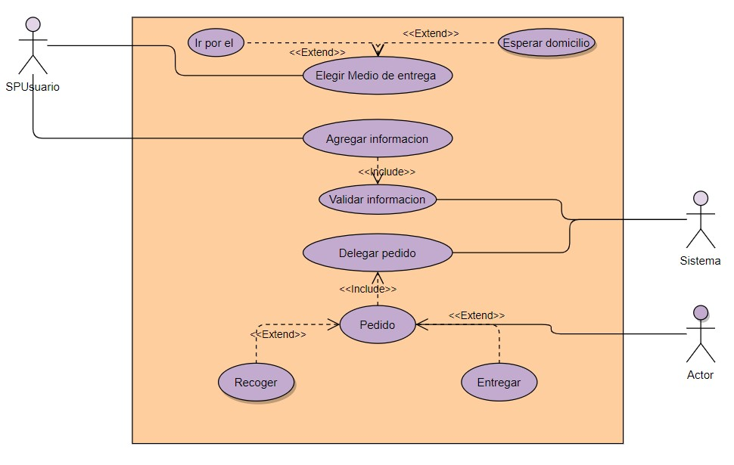

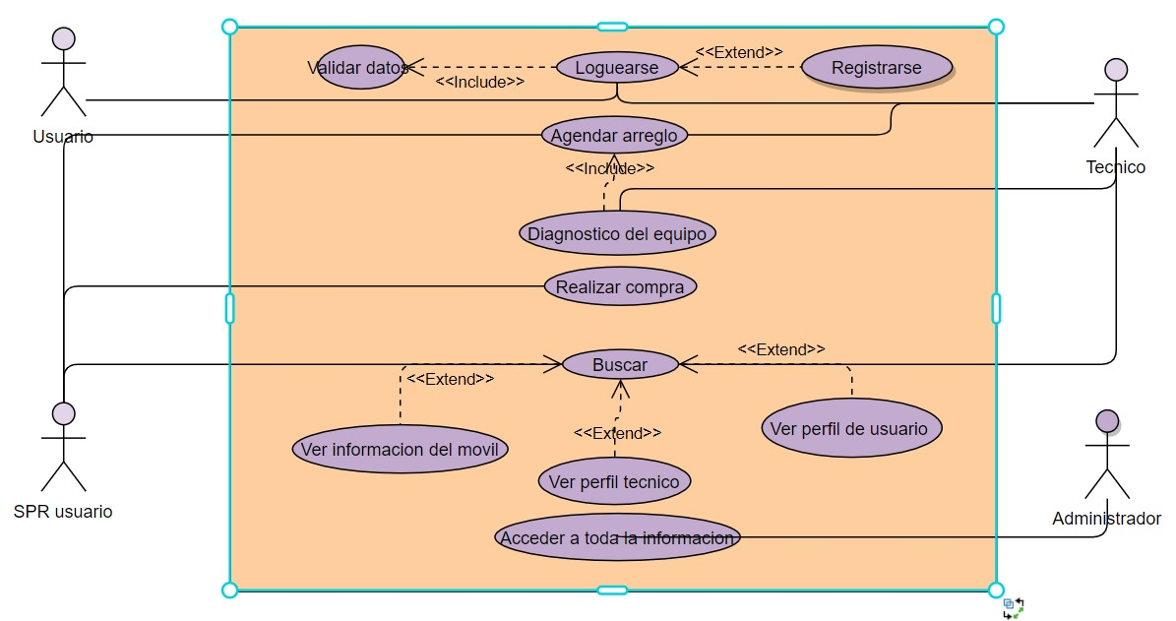

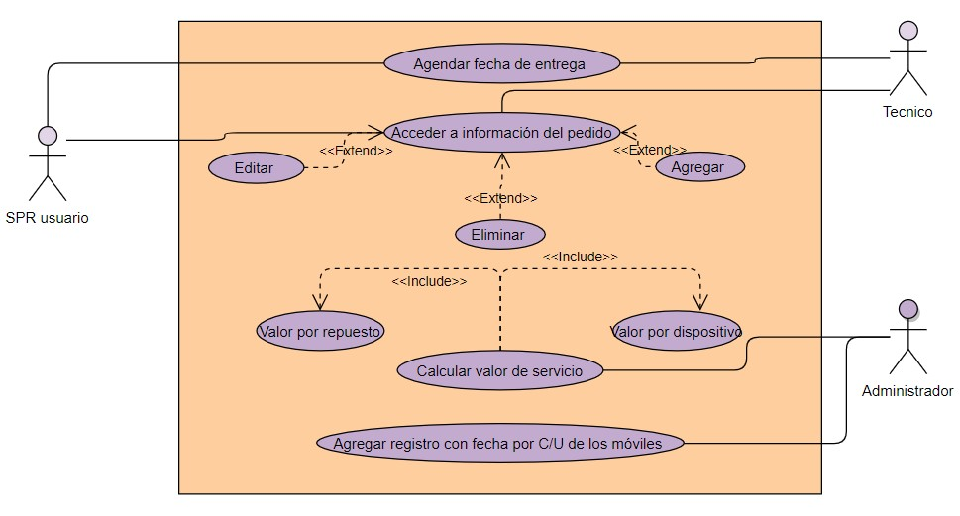

## Modelo de Entidad y Relación

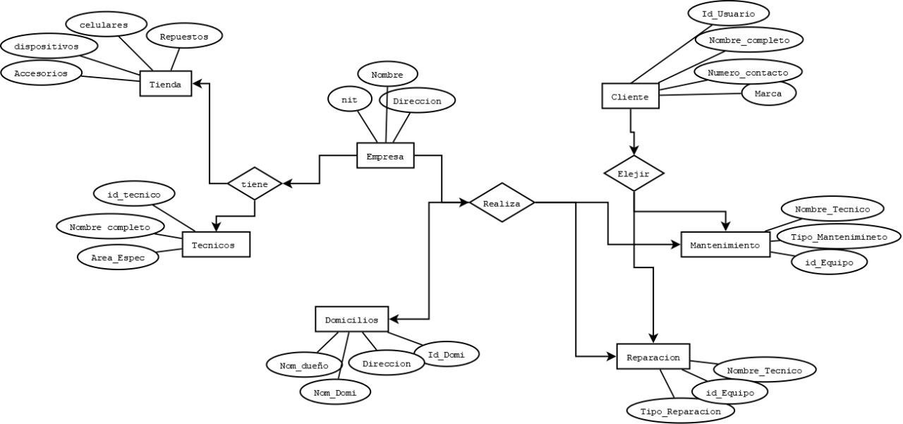

## Modelo Relacional

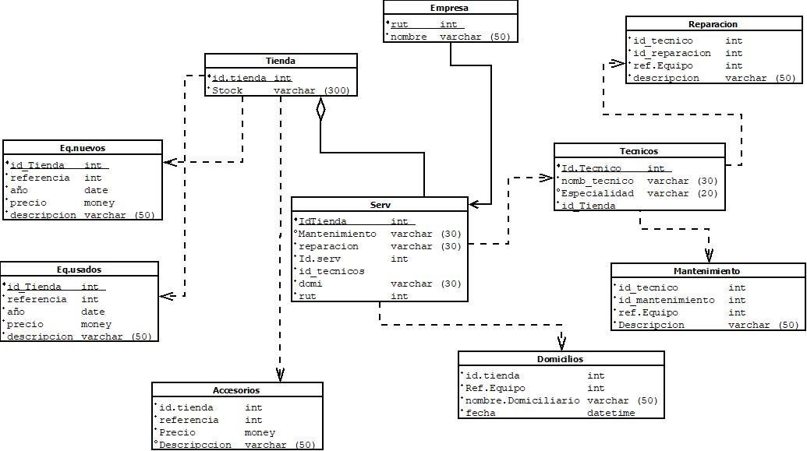

## Mockups

### Iniciar Sesión

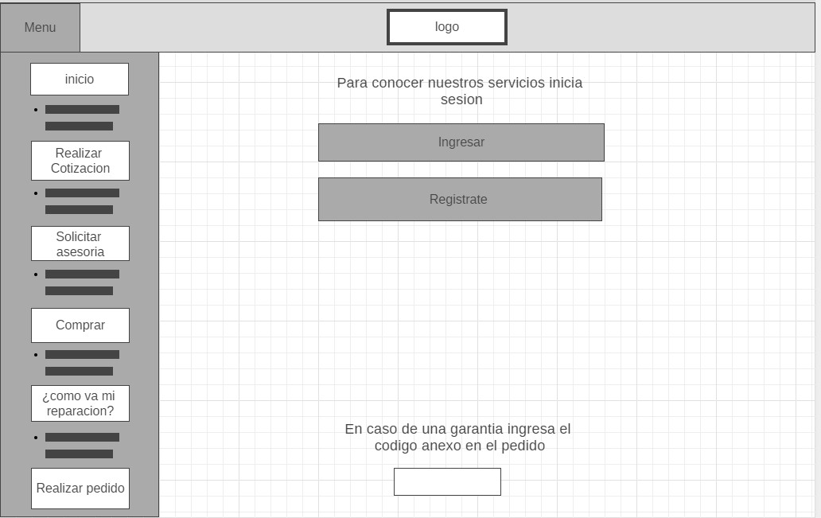

### Menú Principal

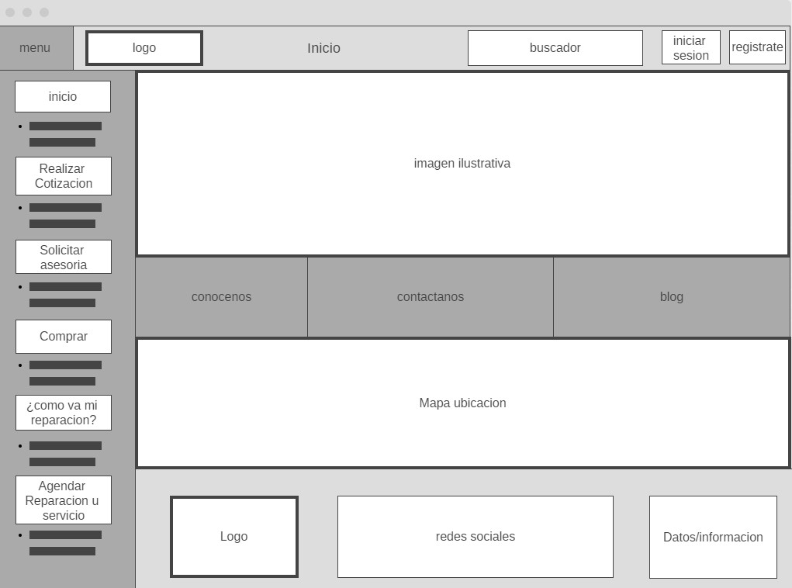

### Asesoría

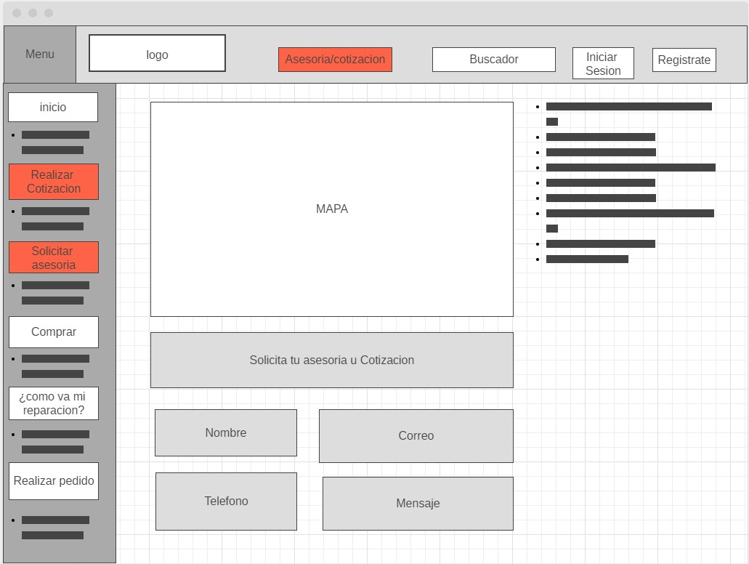

### Comprar Artículos

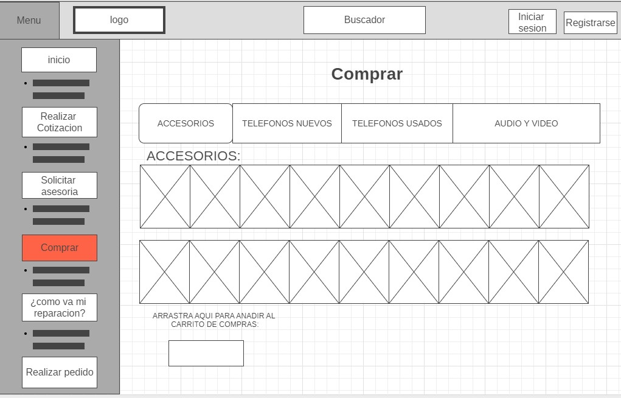

### Comprar Repuestos

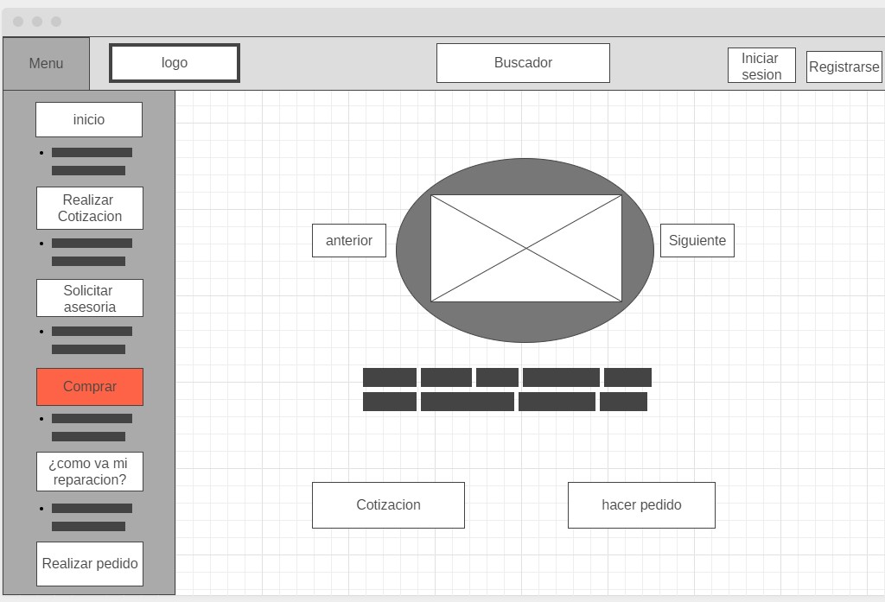

### Realizar Pedido

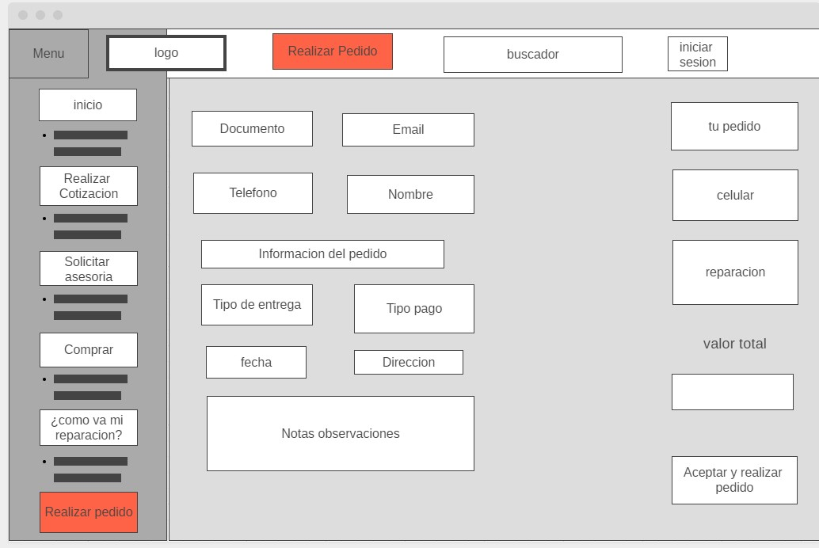

### Confirmar Pedido

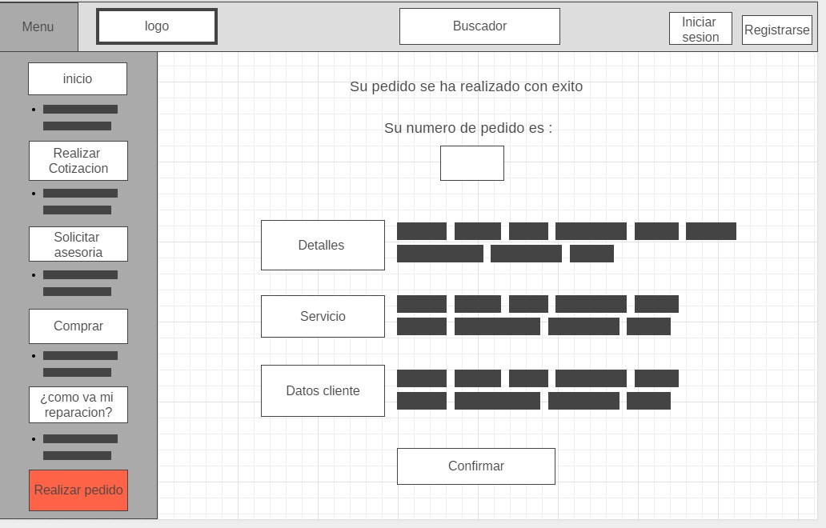

### Como va mi Reparación

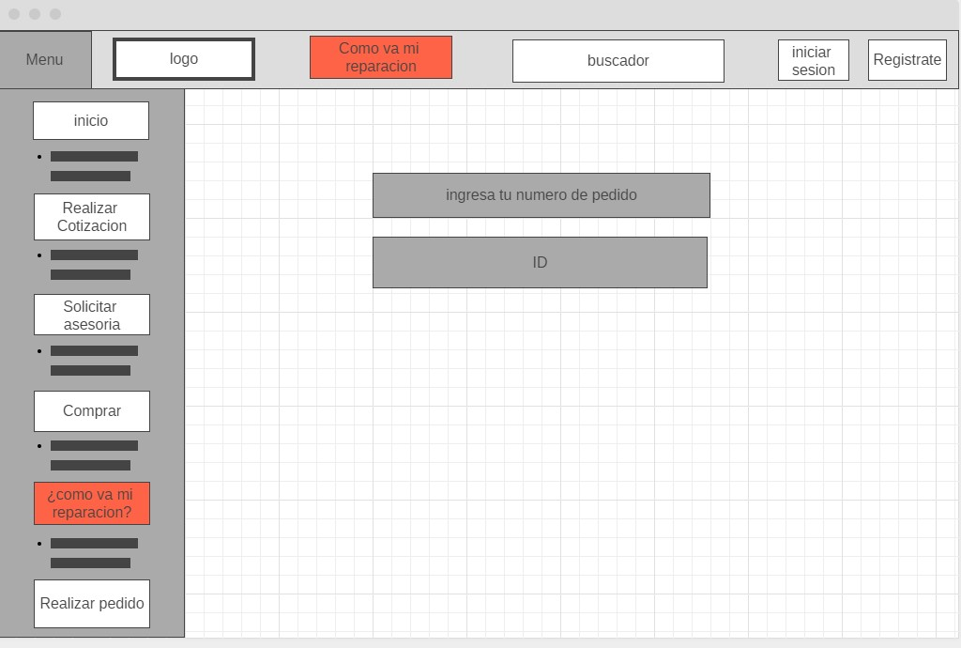

## Diseño Detallado de la Base de Datos (script de la creación de

## tablas):

-- phpMyAdmin SQL Dump

-- version 5.0.4

-- https://www.phpmyadmin.net/

--

-- Host: 127.0.0.1

-- Generation Time: Dec 03, 2020 at 06:59 PM

-- Server version: 10.4.16-MariaDB

-- PHP Version: 7.4.12

SET SQL_MODE = "NO_AUTO_VALUE_ON_ZERO";

START TRANSACTION;

SET time_zone = "+00:00";

/*!40101 SET @OLD_CHARACTER_SET_CLIENT=@@CHARACTER_SET_CLIENT */;

/*!40101 SET @OLD_CHARACTER_SET_RESULTS=@@CHARACTER_SET_RESULTS */;

/*!40101 SET @OLD_COLLATION_CONNECTION=@@COLLATION_CONNECTION */;

/*!40101 SET NAMES utf8mb4 */;

--

-- Database: `ecommerce`

--

-- --------------------------------------------------------

--

-- Table structure for table `clientes`

--

CREATE TABLE `clientes` (

`id` int(11) NOT NULL,

`email` varchar(200) NOT NULL,

`pass` varchar(200) NOT NULL,

`nombre` varchar(200) NOT NULL,

`direccion` text NOT NULL

) ENGINE=InnoDB DEFAULT CHARSET=utf8mb4;

--

-- Dumping data for table `clientes`

--

INSERT INTO `clientes` (`id`, `email`, `pass`, `nombre`, `direccion`) VALUES

(5, 'juanpablor95@gmail.com', '827ccb0eea8a706c4c34a16891f84e7b', 'Juan pablo', 'sdfgggxx'),

(7, 'crisr95@gmail.com', '827ccb0eea8a706c4c34a16891f84e7b', 'cris', '');

-- --------------------------------------------------------

--

-- Table structure for table `detalleventa`

--

CREATE TABLE `detalleventa` (

`id` int(11) NOT NULL,

`idProd` int(11) NOT NULL,

`idVenta` int(11) NOT NULL,

`cantidad` int(11) NOT NULL,

`precio` double NOT NULL,

`subTotal` double NOT NULL

) ENGINE=InnoDB DEFAULT CHARSET=utf8mb4;

-- --------------------------------------------------------

--

-- Table structure for table `files`

--

CREATE TABLE `files` (

`id` int(11) NOT NULL,

`filename` varchar(250) NOT NULL,

`filesize` int(11) NOT NULL,

`web_path` varchar(250) NOT NULL,

`system_path` varchar(250) NOT NULL

) ENGINE=InnoDB DEFAULT CHARSET=utf8mb4;

--

-- Dumping data for table `files`

--

INSERT INTO `files` (`id`, `filename`, `filesize`, `web_path`, `system_path`) VALUES

(1, 'WhatsApp Image 2020-11-09 at 1.34.01 PM (1).jpeg', 62844, '/ecommerce/upload/1.jpeg', 'C:/xampp/htdocs/ecommerce/upload/1.jpeg'),

(2, '02-12-2019-12-38-58.png', 753867, '/ecommerce/upload/2.png', 'C:/xampp/htdocs/ecommerce/upload/2.png'),

(3, 'samsung-galaxy-s20-ultra-oficjalne-rendery-removebg-preview-500x500-2-500x500.png', 205415, '/ecommerce/upload/3.png', 'C:/xampp/htdocs/ecommerce/upload/3.png'),

(4, 'p40-pro-silver.png', 200238, '/ecommerce/upload/4.png', 'C:/xampp/htdocs/ecommerce/upload/4.png'),

(5, 'Xiaomi_0.png', 349211, '/ecommerce/upload/5.png', 'C:/xampp/htdocs/ecommerce/upload/5.png'),

(6, 'motorola-one-all-phones-1000-1.png', 224909, '/ecommerce/upload/6.png', 'C:/xampp/htdocs/ecommerce/upload/6.png'),

(7, 'p40-pro-silver.png', 200238, '/ecommerce/upload/7.png', 'C:/xampp/htdocs/ecommerce/upload/7.png'),

(8, '8784711_d (1).png', 50870, '/ecommerce/upload/8.png', 'C:/xampp/htdocs/ecommerce/upload/8.png'),

(9, '8784711_1.png', 117791, '/ecommerce/upload/9.png', 'C:/xampp/htdocs/ecommerce/upload/9.png'),

(10, '8784711_d.png', 50870, '/ecommerce/upload/10.png', 'C:/xampp/htdocs/ecommerce/upload/10.png'),

(11, '6787381_1.png', 59971, '/ecommerce/upload/11.png', 'C:/xampp/htdocs/ecommerce/upload/11.png'),

(12, '6787381_3.png', 43751, '/ecommerce/upload/12.png', 'C:/xampp/htdocs/ecommerce/upload/12.png'),

(13, '8052959_1.png', 63434, '/ecommerce/upload/13.png', 'C:/xampp/htdocs/ecommerce/upload/13.png'),

(14, '8052959_6.png', 48477, '/ecommerce/upload/14.png', 'C:/xampp/htdocs/ecommerce/upload/14.png'),

(15, '7460024_1.png', 51368, '/ecommerce/upload/15.png', 'C:/xampp/htdocs/ecommerce/upload/15.png'),

(16, '7460024_3.png', 81253, '/ecommerce/upload/16.png', 'C:/xampp/htdocs/ecommerce/upload/16.png'),

(17, '3636217_3.png', 202180, '/ecommerce/upload/17.png', 'C:/xampp/htdocs/ecommerce/upload/17.png'),

(18, '3636217_5.png', 44791, '/ecommerce/upload/18.png', 'C:/xampp/htdocs/ecommerce/upload/18.png'),

(19, '5607777_1.png', 67828, '/ecommerce/upload/19.png', 'C:/xampp/htdocs/ecommerce/upload/19.png'),

(20, '5607777_6.png', 78345, '/ecommerce/upload/20.png', 'C:/xampp/htdocs/ecommerce/upload/20.png'),

(21, '5607777_9.png', 52291, '/ecommerce/upload/21.png', 'C:/xampp/htdocs/ecommerce/upload/21.png'),

(22, 'PowerLine.png', 70719, '/ecommerce/upload/22.png', 'C:/xampp/htdocs/ecommerce/upload/22.png'),

(23, 'powerbank.png', 67202, '/ecommerce/upload/23.png', 'C:/xampp/htdocs/ecommerce/upload/23.png'),

(24, 'gatillo.png', 55878, '/ecommerce/upload/24.png', 'C:/xampp/htdocs/ecommerce/upload/24.png'),

(25, 'micro.png', 146398, '/ecommerce/upload/25.png', 'C:/xampp/htdocs/ecommerce/upload/25.png'),

(26, 'soporte.png', 51718, '/ecommerce/upload/26.png', 'C:/xampp/htdocs/ecommerce/upload/26.png'),

(27, '4940794_1.png', 50721, '/ecommerce/upload/27.png', 'C:/xampp/htdocs/ecommerce/upload/27.png'),

(28, 'cablito.png', 29867, '/ecommerce/upload/28.png', 'C:/xampp/htdocs/ecommerce/upload/28.png'),

(29, 'audio.png', 64546, '/ecommerce/upload/29.png', 'C:/xampp/htdocs/ecommerce/upload/29.png');

-- --------------------------------------------------------

--

-- Table structure for table `productos`

--

CREATE TABLE `productos` (

`id` int(11) NOT NULL,

`nombre` varchar(200) NOT NULL,

`precio` double NOT NULL,

`existencia` int(11) NOT NULL

) ENGINE=InnoDB DEFAULT CHARSET=utf8mb4;

--

-- Dumping data for table `productos`

--

INSERT INTO `productos` (`id`, `nombre`, `precio`, `existencia`) VALUES

(7, 'Celular Samsung Galaxy Note 20 Ultra 256GB', 5, 180),

(8, 'Celular Xiaomi Mi Note 10 LITE 128GB', 1799900, 150),

(9, 'Celular Huawei P40 128GB con HMS', 2599900, 120),

(10, 'Celular Motorola One Fusion Plus 128GB', 1699900, 90),

(11, 'Celular iPhone Xs 256GB', 4959000, 60),

(12, 'Celular Samsung Galaxy Z Flip 256GB', 6999900, 30),

(13, 'PowerLine Micro USB 1.8 m', 19900, 12),

(14, 'Power Bank 2200Mah y Cable Usb', 24900, 10),

(15, 'Gatillo powerbank disparador celular ventilador', 34900, 18),

(16, 'Memoria Micro SD Sandisk 32GB Cl 10 + Adaptador', 39900, 25),

(17, 'Soporte Universal De Succión Para Celular Proswat Pro-11H', 249000, 10),

(18, 'Mini Transmisor Adaptador Audio Bluetooth Carro X6', 23900, 8),

(19, 'Lightning DD-MICROBFAB3M', 24900, 25),

(20, 'MI Earbuds Basic II Bluetooth Xiaomi', 107900, 8);

-- --------------------------------------------------------

--

-- Table structure for table `productos_files`

--

CREATE TABLE `productos_files` (

`producto_id` int(11) NOT NULL,

`file_id` int(11) NOT NULL

) ENGINE=InnoDB DEFAULT CHARSET=utf8mb4;

--

-- Dumping data for table `productos_files`

--

INSERT INTO `productos_files` (`producto_id`, `file_id`) VALUES

(7, 9),

(7, 10),

(8, 11),

(8, 12),

(9, 13),

(9, 14),

(10, 15),

(10, 16),

(11, 17),

(11, 18),

(12, 19),

(12, 20),

(12, 21),

(13, 22),

(14, 23),

(15, 24),

(16, 25),

(17, 26),

(18, 27),

(19, 28),

(20, 29);

-- --------------------------------------------------------

--

-- Table structure for table `recibe`

--

CREATE TABLE `recibe` (

`id` int(5) NOT NULL,

`idCli` int(5) NOT NULL,

`nombre` varchar(255) NOT NULL,

`email` varchar(255) NOT NULL,

`direccion` text NOT NULL

) ENGINE=InnoDB DEFAULT CHARSET=utf8mb4;

--

-- Dumping data for table `recibe`

--

INSERT INTO `recibe` (`id`, `idCli`, `nombre`, `email`, `direccion`) VALUES

(3, 5, 'Juan pablo', 'juanpablor95@gmail.com', 'sdfgggxx');

-- --------------------------------------------------------

--

-- Table structure for table `usuarios`

--

CREATE TABLE `usuarios` (

`id` int(11) NOT NULL,

`email` varchar(200) NOT NULL,

`pass` varchar(200) NOT NULL,

`nombre` varchar(200) NOT NULL

) ENGINE=InnoDB DEFAULT CHARSET=utf8mb4;

--

-- Dumping data for table `usuarios`

--

INSERT INTO `usuarios` (`id`, `email`, `pass`, `nombre`) VALUES

(1, 'BrandonRios@gmail.com', '827ccb0eea8a706c4c34a16891f84e7b', 'Smith'),

(5, 'smith1@gmail.com', '827ccb0eea8a706c4c34a16891f84e7b', 'Brandon'),

(7, 'juan@gmail.com', '827ccb0eea8a706c4c34a16891f84e7b', 'BrandonRios');

-- --------------------------------------------------------

--

-- Table structure for table `ventas`

--

CREATE TABLE `ventas` (

`id` int(11) NOT NULL,

`idCli` int(5) NOT NULL,

`fecha` datetime NOT NULL

) ENGINE=InnoDB DEFAULT CHARSET=utf8mb4;

--

-- Indexes for dumped tables

--

--

-- Indexes for table `clientes`

--

ALTER TABLE `clientes`

ADD PRIMARY KEY (`id`),

ADD UNIQUE KEY `kEmail` (`email`);

--

-- Indexes for table `detalleventa`

--

ALTER TABLE `detalleventa`

ADD PRIMARY KEY (`id`),

ADD KEY `FkIdProd` (`idProd`),

ADD KEY `fkIdVenta` (`idVenta`);

--

-- Indexes for table `files`

--

ALTER TABLE `files`

ADD PRIMARY KEY (`id`);

--

-- Indexes for table `productos`

--

ALTER TABLE `productos`

ADD PRIMARY KEY (`id`);

--

-- Indexes for table `recibe`

--

ALTER TABLE `recibe`

ADD PRIMARY KEY (`id`),

ADD UNIQUE KEY `fkidCliente` (`idCli`);

--

-- Indexes for table `usuarios`

--

ALTER TABLE `usuarios`

ADD PRIMARY KEY (`id`);

--

-- Indexes for table `ventas`

--

ALTER TABLE `ventas`

ADD PRIMARY KEY (`id`),

ADD KEY `fkidCli` (`idCli`);

--

-- AUTO_INCREMENT for dumped tables

--

--

-- AUTO_INCREMENT for table `clientes`

--

ALTER TABLE `clientes`

MODIFY `id` int(11) NOT NULL AUTO_INCREMENT, AUTO_INCREMENT=8;

--

-- AUTO_INCREMENT for table `detalleventa`

--

ALTER TABLE `detalleventa`

MODIFY `id` int(11) NOT NULL AUTO_INCREMENT;

--

-- AUTO_INCREMENT for table `files`

--

ALTER TABLE `files`

MODIFY `id` int(11) NOT NULL AUTO_INCREMENT, AUTO_INCREMENT=30;

--

-- AUTO_INCREMENT for table `productos`

--

ALTER TABLE `productos`

MODIFY `id` int(11) NOT NULL AUTO_INCREMENT, AUTO_INCREMENT=22;

--

-- AUTO_INCREMENT for table `recibe`

--

ALTER TABLE `recibe`

MODIFY `id` int(5) NOT NULL AUTO_INCREMENT, AUTO_INCREMENT=4;

--

-- AUTO_INCREMENT for table `usuarios`

--

ALTER TABLE `usuarios`

MODIFY `id` int(11) NOT NULL AUTO_INCREMENT, AUTO_INCREMENT=8;

--

-- AUTO_INCREMENT for table `ventas`

--

ALTER TABLE `ventas`

MODIFY `id` int(11) NOT NULL AUTO_INCREMENT;

--

-- Constraints for dumped tables

--

--

-- Constraints for table `detalleventa`

--

ALTER TABLE `detalleventa`

ADD CONSTRAINT `idProd` FOREIGN KEY (`idProd`) REFERENCES `productos` (`id`) ON DELETE CASCADE ON UPDATE CASCADE,

ADD CONSTRAINT `idVenta` FOREIGN KEY (`idVenta`) REFERENCES `ventas` (`id`) ON DELETE CASCADE ON UPDATE CASCADE;

--

-- Constraints for table `ventas`

--

ALTER TABLE `ventas`

ADD CONSTRAINT `IdCli` FOREIGN KEY (`idCli`) REFERENCES `clientes` (`id`) ON DELETE CASCADE ON UPDATE CASCADE;

COMMIT;

/*!40101 SET CHARACTER_SET_CLIENT=@OLD_CHARACTER_SET_CLIENT */;

/*!40101 SET CHARACTER_SET_RESULTS=@OLD_CHARACTER_SET_RESULTS */;

/*!40101 SET COLLATION_CONNECTION=@OLD_COLLATION_CONNECTION */;

# CONCLUSIONES

Con la construcción de este proyecto, podemos concluir que es tanto una solución, como una plataforma para comercio electrónico. Para Tecno Soluciones, representa una gran oportunidad dentro de su mercado, ya que este mejorará los tiempos de espera de sus clientes y generará comodidad en los mismos debido a que podrán realizar sus pedidos desde el lugar que ellos gusten sin necesidad de desplazarse a la empresa.

La tienda virtual ofrecerá una presencia interactiva en la Web de manera gratuita y además se pueden incorporar complementos desarrollados desde cero para satisfacer las futuras necesidades. En cuanto a las tecnologías utilizadas, cabe destacar el uso del lenguaje PHP.

En base a la norma IEEE 830 se logró indicar detalladamente todas las especificaciones de requerimientos de Tecno Soluciones. Se puede concluir que, el RUP, como herramienta colaboradora en el desarrollo de software, aumenta la visión de desarrollo del mismo, es decir, el RUP es una herramienta que permite prever los cambios que un software pueda tener de acuerdo a los requerimientos y avance social que se tenga, brindando objetivos más amplios y visión de requerimientos global.